1. Определите общий размер области SGA.





1. Определите текущие размеры основных пулов SGA.

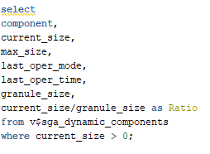

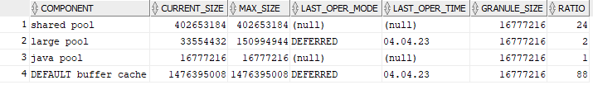

1. Определите размеры гранулы для каждого пула.

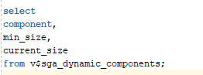

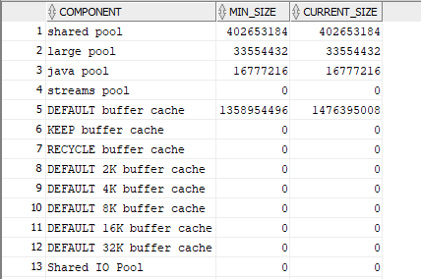

1. Определите объем доступной свободной памяти в SGA.





1. Определите максимальный и целевой размер области SGA.



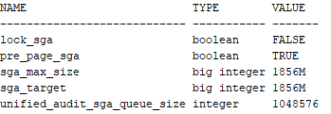

1. Определите размеры пулов КЕЕP, DEFAULT и RECYCLE буферного кэша.

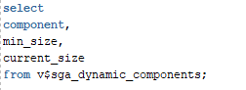

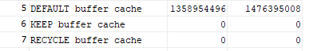

1. Создайте таблицу, которая будет помещаться в пул КЕЕP. Продемонстрируйте сегмент таблицы.





1. Создайте таблицу, которая будет кэшироваться в пуле default. Продемонстрируйте сегмент таблицы.





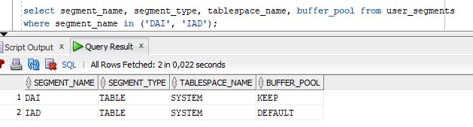

1. Найдите размер буфера журналов повтора.



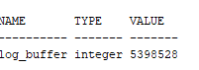

1. Найдите размер свободной памяти в большом пуле.

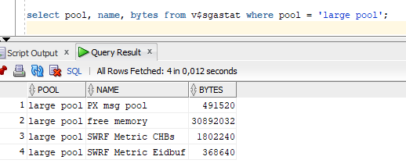

1. Определите режимы текущих соединений с инстансом (dedicated, shared).

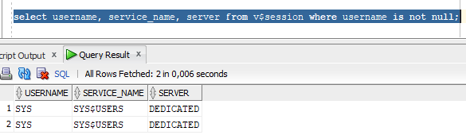

1. Получите полный список работающих в настоящее время фоновых процессов.



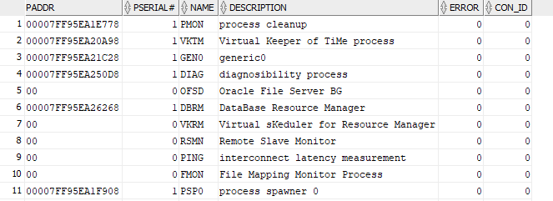

1. Получите список работающих в настоящее время серверных процессов.

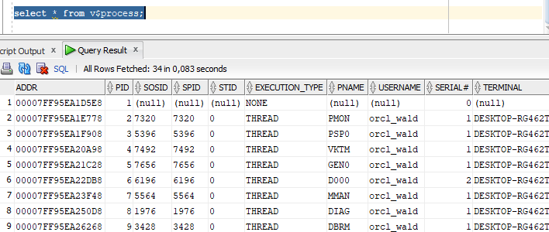

1. Определите, сколько процессов DBWn работает в настоящий момент.

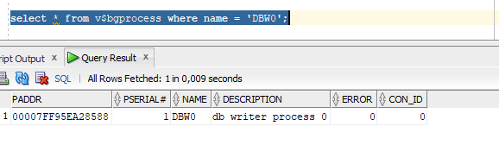

1. Определите сервисы (точки подключения экземпляра).

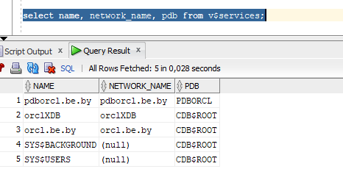

1. Получите известные вам параметры диспетчеров.

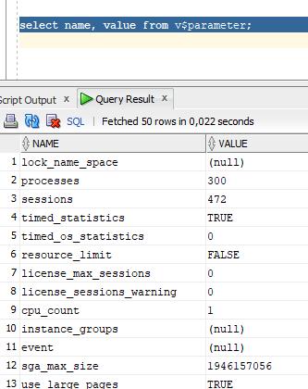

1. Укажите в списке Windows-сервисов сервис, реализующий процесс LISTENER.



1. Продемонстрируйте и поясните содержимое файла LISTENER.ORA.

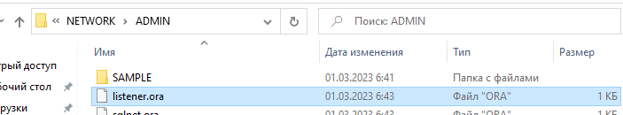

1. Запустите утилиту lsnrctl и поясните ее основные команды.

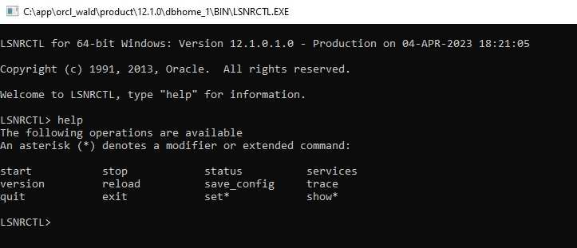

1. Получите список служб инстанса, обслуживаемых процессом LISTENER.

